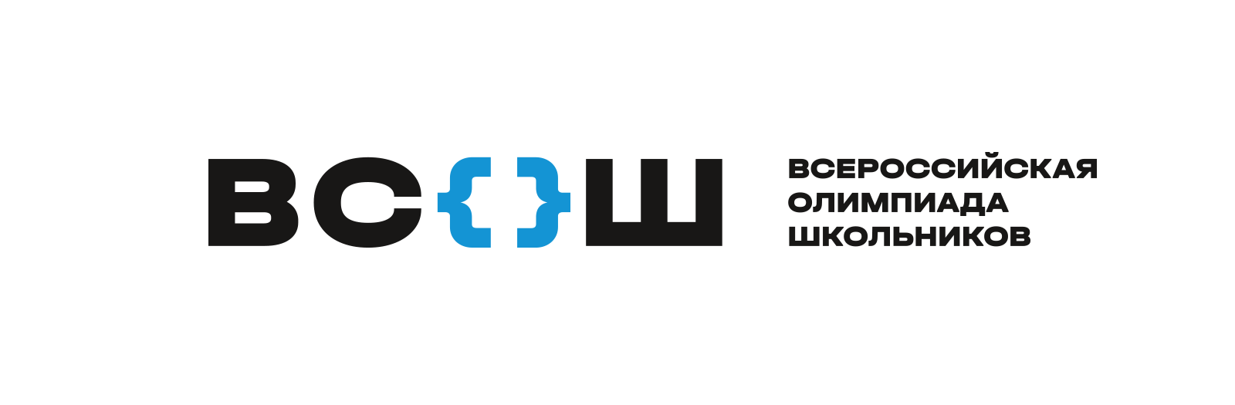

График проведения в 2022/23 учебном году школьного этапа ВсОШ по 6 предметам на базе центра «Сириус»

На платформе «Сириус.Курсы» школьный этап ВсОШ по шести предметам в этом учебном году планируется провести для 78 регионов. Участники разделены на четыре группы, для каждой из которых соревнование пройдет в свой день.

В Саратовской области школьные туры состоятся:
- по физике 29 сентября;
- по химии 6 октября;
- по астрономии 10 октября;
- по биологии 13 октября;
- по математике 20 октября;
- по информатике 27 октября.
Победители и призеры заключительного этапа ВсОШ имеют право на поступление в любой российский вуз без экзаменов на направления, соответствующие профилю олимпиады.
Подробнее о проведении в 2022 году школьного этапа ВсОШ по математике, информатике, физике, химии, биологии, астрономии для школьников 4−11 классов на платформе «Сириус Курсы» https://siriusolymp.ru/about#4groups

